Legyen az Év Felelős Foglalkoztatója 2016-ban!

Mutassa be elkötelezettségét és kiemelkedő sikereit

Az Országos Foglalkoztatási Közhasznú Nonprofit Kft. a Magyar Kereskedelmi és Iparkamarával és a HR portállal együttműködve pályázatot hirdet az Év Felelős Foglalkoztatója 2016 címmel. Legyen startup vagy globális szervezet, ez egy egyedülálló lehetőség, hogy bemutassa erőfeszítéseit és eredményeit, országos elismerést szerezzen, megismerje mások gyakorlatait és hosszú távú kapcsolatrendszert építsen ki.
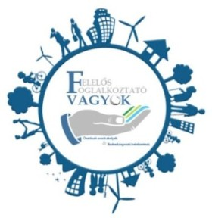
Neves előadók mutatják be a jelenlegi trendeket és a CSR-ban rejlő lehetőségeket előadások és kerekasztal beszélgetések keretében. A díj nyertesei kiemelt médiapartneri és stratégiai együttműködési lehetőségben részesülnek az Országos Foglalkoztatási Közhasznú Nonprofit Kft.-vel, a HR Portállal valamint a Magyar Kereskedelmi és Iparkamarával.
Az esemény célja:
- a felelős foglalkoztatás ösztönzése és fontosságának hangsúlyozása
- a jó gyakorlatok és eredmények bemutatása és díjazása
- egy hatékony és működő együttes kommunikáció kialakítása
- megoldások feltérképezése a fejlődés érdekében
- a társadalmi kapcsolatok fontosságának kiemelése a fenntarthatóság
érdekében
Pályázói kategóriák:
- mikro- és kisvállalkozások
- középvállalkozások és nagyvállalatok
- közszféra szervezetei
Kiállítás és konferencia dátuma: 2016. november 24.
Pályázat leadási határideje: 2016. szeptember 30.
A pályázattal és a benyújtással kapcsolatban részletes információt a Pályázati felhívásban talál, amely a www.ofa.hu weboldalon megtekinthető. Kérdéseit a csr@ofa.hu email címen várjuk.

